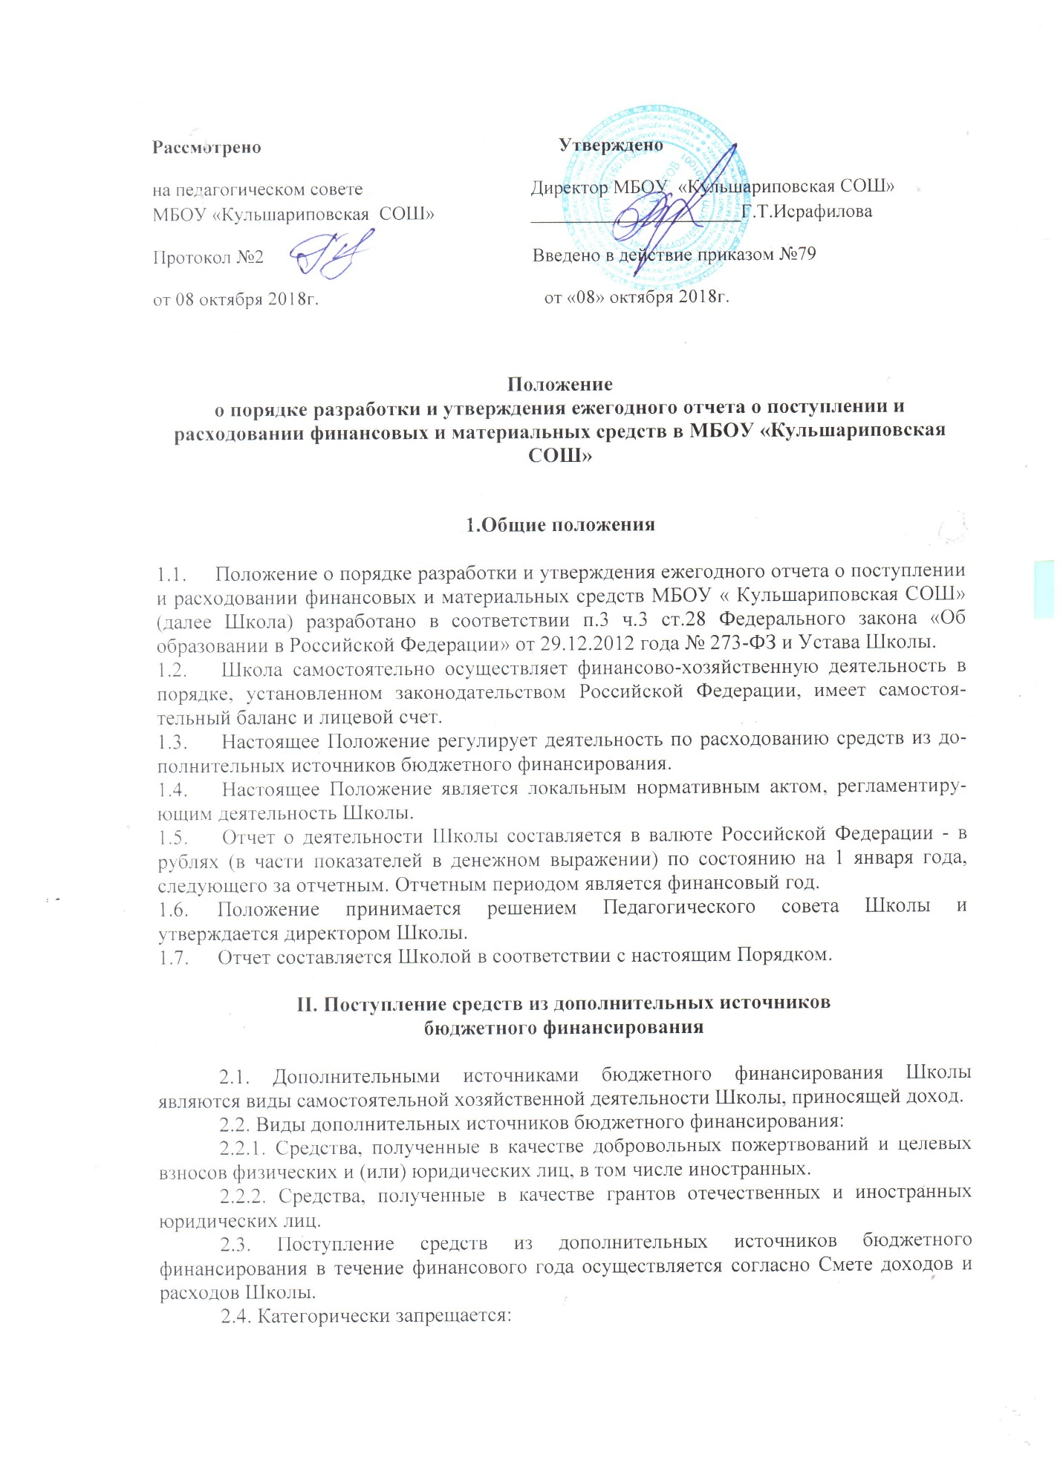

- сбор и принятие работниками Школы наличных денежных средств от родителей (законных представителей) учащихся;
- расходование поступивших денежных средств без прохождения их через лицевой счет Школы и проведения конкурсных процедур;
- использование благотворительных взносов с нарушением указанной цели;
- принуждение физических и юридических лиц, в том числе родителей (законных представителей) учащихся к внесению средств на благотворительные цели.

III. Порядок составления отчета

  - Отчет состоит из трех разделов: общие сведения об учреждении; результат деятельности учреждения;
сведения об использовании имущества, закрепленного за учреждением.
  - В разделе 1 "Общие сведения об учреждении" указывается:
    - в подразделе 1.1 "Перечень видов деятельности, которые учреждение вправе осуществлять в соответствии с его учредительными документами" - перечень всех видов деятельности (основных и иных), которые учреждение вправе осуществлять в соответствии с его учредительными документами;
    - в подразделе 1.2 "Перечень услуг (работ), оказываемых потребителям за плату в случаях, предусмотренных нормативными правовыми (правовыми) актами" - перечень платных услуг (работ), предусмотренных нормативными правовыми (правовыми) актами, оказываемых потребителю;
    - в подразделе 1.3 "Перечень разрешительных документов, на основании которых учреждение осуществляет деятельность" - перечень документов (с указанием номеров, даты выдачи и срока действия), на основании которых учреждение осуществляет деятельность (свидетельство о государственной регистрации учреждения, лицензии);
    - в подразделе 1.4 "Сведения о работниках учреждения" - количество штатных единиц, фактическая численность (указываются данные о количественном составе и квалификации сотрудников учреждения, на начало и на конец отчетного года. В случае изменения количества штатных единиц учреждения указываются причины,
приведшие к их изменению на конец отчетного периода);
    - в подразделе 1.5 "Средняя заработная плата сотрудников учреждения" - размер средней заработной платы за отчетный год и два предшествующих отчетному года;
    - в подразделе 1.6 (за исключением муниципальных бюджетных учреждений) "Состав наблюдательного совета" - состав наблюдательного совета (с указанием должности, фамилии, имени и отчества каждого члена совета).
  - В разделе 2 "Результат деятельности учреждения" указываются:
    - в подразделе 2.1 сведения об исполнении задания учредителя;
    - в подразделе 2.2 сведения об осуществлении деятельности, связанной с выполнением работ или оказанием услуг, в соответствии с обязательствами перед страховщиком по обязательному социальному страхованию;
    - в подразделе 2.3 "Сведения о балансовой (остаточной) стоимости нефинансовых активов, дебиторской и кредиторской задолженности" на начало и конец отчетного периода (в стоимостном выражении и в процентах) с указанием причин образования просроченной кредиторской задолженности:
      - по строке 010 - сведения о балансовой (остаточной) стоимости нефинансовых активов;
      - по строке 020 - общая сумма выставленных требований в возмещение ущерба по недостачам и хищениям материальных ценностей, денежных средств, а также от порчи материальных ценностей;
      - по строке 030 - справочно суммы недостач, взысканные с виновных лиц;
      - по строке 040 - справочно суммы недостач, списанные за счет учреждения;
      - по строке 050 - общая сумма дебиторской задолженности;
      - по строке 051 - в том числе нереальная к взысканию дебиторская задолженность;
      - по строке 060 - общая сумма кредиторской задолженности;
      - по строке 061 - в том числе просроченная кредиторская задолженность;
      - по строке 070 - итоговая сумма актива баланса;
    - в подразделе 2.4 "Изменение цен (тарифов) на платные услуги (работы), оказываемые потребителям в течение отчетного периода" - динамика цен (тарифов) на платные услуги, оказанные потребителям в отчетном периоде (с разбивкой по кварталам);
    - в подразделе 2.5 "Сведения о потребителях и доходах, полученных от оказания платных услуг (выполнения работ)" - общее количество потребителей, воспользовавшихся услугами (работами) учреждения, средняя стоимость услуг (работ) для потребителей, суммы доходов, полученных учреждением от оказания платных и частично платных услуг (выполнения работ), (за отчетный год и предшествующий отчетному);
    - в подразделе 2.6 "Сведения о жалобах потребителей" - наименование потребителя, суть жалобы и принятые по результатам ее рассмотрения меры;
    - в подразделе 2.7 "Сведения о показателях плана финансово-хозяйственной деятельности" - суммы плановых и фактических поступлений, а также выплат (с учетом восстановленных), предусмотренных планом финансово-хозяйственной деятельности учреждения:
      - по строке 010 - остаток средств на начало года;
      - По строке 020 - поступления, всего;
      - по строке 021 и в последующих - в том числе по видам выплат;
      - по строке 030 - выплаты, всего;
      - по строке 031 и в последующих - в том числе по видам выплат;
      - по строке 040 - остаток средств на конец года;
      - по строке 080 - объем публичных обязательств, всего;
      - по строке 081 и в последующих - в том числе по видам публичных обязательств;
    - в подразделе 2.8 "Объем финансового обеспечения" - объем финансового обеспечения задания учредителя, объем финансового обеспечения развития учреждения в рамках программ, утвержденных в установленном порядке, объем финансового обеспечения деятельности, связанной с выполнением работ или оказанием услуг, в соответствии с обязательствами перед страховщиком по обязательному социальному страхованию за отчетный год и за два предшествующих отчетному года;
    - в подразделе 2.9 "Сведения о прибыли учреждения" - суммы прибыли учреждения до и после налогообложения в отчетном периоде, образовавшейся в связи с оказанием учреждением платных и частично платных услуг (работ) за отчетный год и за два предшествующих отчетному года.
    - В разделе 3 "Сведения об использовании имущества, закрепленного за учреждением" указываются на начало и конец отчетного периода:
      - по строке 0100 - общая балансовая стоимость имущества учреждения;
      - по строке 0200 - общая балансовая стоимость имущества, закрепленного за учреждением;
      - по строке 0210 - в том числе недвижимого имущества, всего;
      - по строке 0211 - недвижимого имущества, переданного в аренду;
      - по строке 0212 - недвижимого имущества, переданного в безвозмездное пользование;
      - по строке 0213 - недвижимого имущества, приобретенного учреждением за счет средств, выделенных учредителем;
      - по строке 0214 - недвижимого имущества, приобретенного учреждением за счет доходов от приносящей доход деятельности;
      - по строке 0220 - в том числе особо ценного движимого имущества, всего;
      - по строке 0221 - особо ценного движимого имущества, переданного в аренду;
      - по строке 0222 - особо ценного движимого имущества, переданного в безвозмездное пользование;
      - по строке 0300 - количество объектов недвижимого имущества, закрепленных за учреждением (зданий, строений, помещений);
      - по строке 0400 - общая площадь объектов недвижимого имущества, закрепленная за учреждением;
      - по строкам 0410 и 0420 - в том числе площадь объектов недвижимого имущества, закрепленная за учреждением и переданная соответственно в аренду и в безвозмездное пользование;
      - по строке 0500 - объем средств, полученных от распоряжения имуществом, закрепленным за учреждением.

IV. Порядок утверждения отчета

4.1. Отчет утверждается руководителем учреждения и представляется в ЦБ УОна бумажном и электронном носителе в срок установленный отделом образования города Альметьевска. Отчет или выписки из отчета размещаются на официальном сайте учреждения в информационно-телекоммуникационной сети "Интернет" за исключением сведений, относящихся к информации ограниченного доступа.

V. Распределение денежных средств, полученных в качестве
добровольных пожертвований, целевых взносов физических и (или)
юридических лиц, а также в качестве грантов

5.1. Средства, полученные в качестве добровольных пожертвований и целевых взносов физических и (или) юридических лиц, в том числе иностранных, а также полученные в качестве грантов отечественных и иностранных юридических лиц, расходуются строго в соответствии с обозначенной целью.

